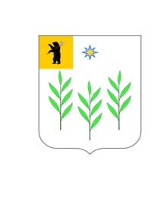

АДМИНИСТРАЦИЯ

ИВНЯКОВСКОГО СЕЛЬСКОГО ПОСЕЛЕНИЯ
Ярославского муниципального района
Ярославской области

ПОСТАНОВЛЕНИЕ
07.12.2016 № 872

О внесении изменений в постановление Администрации Ивняковского СП ЯМР от 18.11.2016 № 776 «Об утверждении перечня земельных участков, предназначенных для бесплатного предоставления в собственность граждан»

Администрация Ивняковского сельского поселения п о с т а н о в л я е т:
1. Дополнить перечень земельных участков, предназначенных для бесплатного предоставления в собственность граждан, утвержденный постановлением Администрации Ивняковского сельского поселения Ярославского муниципального района от 18.11.2016 № 776, строкой следующего содержания:
№ п/п | Кадастровый номер земельного участка | Адрес (местоположение)  земельного участка | Площадь земельного участка, кв.м. | Категория, вид разрешённого использования
12 | 76:17:160301:674 | Ярославская область, Ярославский район, Ивняковский сельский округ, пос. Карачиха | 1000 | земли населенных пунктов, для ведения огородничества

2. Постановление разместить на официальном сайте Администрации Ивняковского сельского поселения Ярославского муниципального района.
3. Постановление вступает в силу с момента подписания.

Глава Ивняковского сельского поселения И.И.Цуренкова

